SLIDES
Primeiro slide:
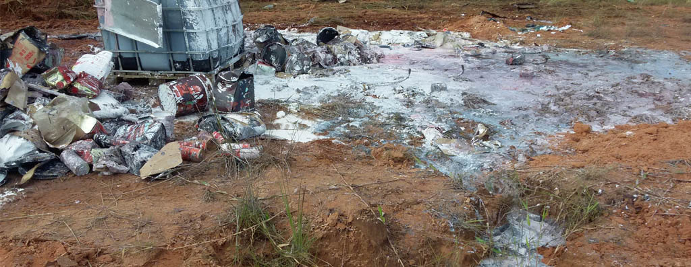
- Poluição do solo e da água
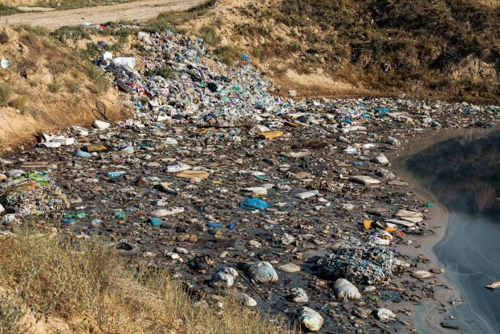

Segundo slide:
- Emissões de gases de efeito estufa
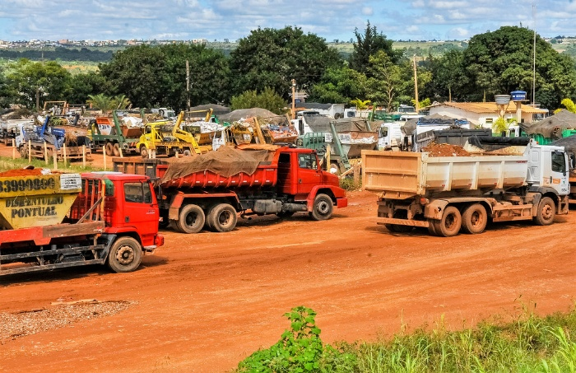


Terceiro slide:
- Degradação do ambiente urbano
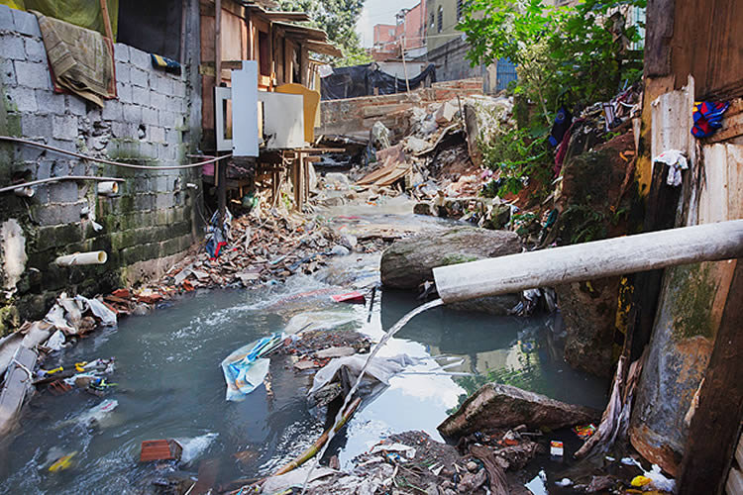
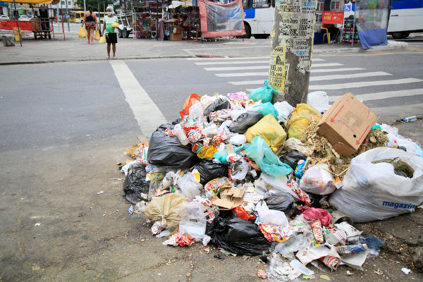

Quarto slide:
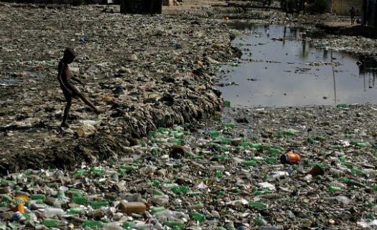
- Impactos à saúde pública

DOCUMENTAÇÃO
Impactos gerados associados a esses resíduos
Diariamente, toneladas de entulho e materiais diversos são descartados em canteiros de obras e, muitas vezes, acabam sendo despejados de forma irregular no meio ambiente. Esses resíduos, além de comprometerem a sustentabilidade dos centros urbanos, geram uma série de consequências que afetam diretamente o solo, a água, a atmosfera, a paisagem urbana e até a saúde da população. Entender os impactos gerados por esses resíduos é fundamental para promover práticas mais responsáveis e sustentáveis na construção civil, garantindo não apenas a preservação ambiental, mas também o bem-estar das comunidades envolvidas.
Poluição do solo e da água: A poluição da água na Construção Civil é um fator preocupante, causada pelo escoamento de sedimentos, produtos químicos e resíduos de construção que entram nos corpos d’água próximos. Este escoamento pode resultar na contaminação de rios, lagos e aquíferos, prejudicando os ecossistemas aquáticos e a vida marinha. Resíduos químicos, como tintas, solventes e óleos, podem ser tóxicos para as espécies aquáticas e comprometer a qualidade da água potável. A sedimentação excessiva pode obstruir cursos d’água, afetando a navegação e a capacidade de armazenamento, além de aumentar os custos de tratamento da água.
A poluição do solo ocorre quando resíduos de construção, como entulho e materiais descartados inadequadamente, além de derramamentos de substâncias químicas, contaminam o solo. Isso pode diminuir a fertilidade, tornando o solo inadequado para a agricultura e outras formas de uso. Os produtos químicos tóxicos podem ser absorvidos pelas plantas, entrando na cadeia alimentar e representando um risco para a saúde humana e animal. A contaminação do solo também pode levar à degradação de áreas naturais, afetando a biodiversidade e os serviços ecossistêmicos essenciais.

Emissões de gases de efeito estufa: Quando resíduos orgânicos como madeira, papel, restos de alimentos ou materiais biodegradáveis presentes em canteiros de obras são descartados em aterros sanitários ou lixões, eles passam por um processo de decomposição anaeróbica (sem oxigênio). Durante esse processo, ocorre a liberação de gases de efeito estufa, especialmente o metano (CH₄) e o dióxido de carbono (CO₂). Esses gases contribuem diretamente para o aquecimento global, pois acumulam-se na atmosfera e intensificam o efeito estufa natural da Terra, que é o fenômeno responsável por manter a temperatura do planeta.
Além dos resíduos orgânicos, certos processos na construção civil como o uso de combustíveis fósseis em máquinas e o fabrico de cimento também contribuem significativamente para a emissão de gases do efeito estufa. Por isso, o manejo adequado dos resíduos e a adoção de práticas mais sustentáveis no setor da construção são essenciais para mitigar esses impactos.

Degradação do ambiente urbano: A degradação do ambiente urbano causada pelos resíduos da construção civil é um problema cada vez mais visível nas cidades. Quando materiais como entulho, areia, tijolos quebrados, madeira ou plásticos são descartados de forma inadequada em vias públicas, terrenos baldios ou margens de rios, eles contribuem para a desorganização do espaço urbano e geram uma série de consequências negativas.
Um dos principais impactos é a obstrução de sistemas de drenagem, como bocas de lobo e canais pluviais. Isso ocorre porque os resíduos podem ser carregados pela água da chuva e se acumularem nessas estruturas, impedindo o escoamento adequado da água. Como resultado, aumentam os riscos de alagamentos e enchentes em épocas chuvosas, o que afeta diretamente a mobilidade urbana e a qualidade de vida da população.
Além disso, o acúmulo de entulho em locais inapropriados pode provocar a degradação visual das cidades, tornando os espaços públicos menos atrativos e até inseguros. Essa poluição visual contribui para a desvalorização de áreas urbanas e pode dificultar investimentos em infraestrutura e turismo, por exemplo.
Impactos à saúde pública:
Os impactos à saúde pública decorrentes dos resíduos da construção civil estão entre os problemas mais preocupantes, especialmente quando esses materiais são classificados como perigosos ou são mal manejados. Muitas vezes, os canteiros de obras e os locais de descarte irregular contêm substâncias químicas tóxicas, como solventes, tintas, colas, amianto, metais pesados e poeiras finas. Quando não são devidamente tratados ou descartados, esses resíduos podem afetar diretamente a saúde das pessoas envolvidas nas atividades de construção e também da população que vive próxima a esses locais.
Trabalhadores da construção civil estão especialmente expostos, principalmente se não utilizarem equipamentos de proteção individual adequados. A inalação constante de poeiras pode causar problemas respiratórios como bronquite crônica, asma e até doenças mais graves, como silicose ou câncer pulmonar, dependendo da natureza dos materiais manuseados. Já o contato direto com substâncias químicas pode provocar irritações na pele, alergias, intoxicações e outros problemas dermatológicos ou sistêmicos.
A população em geral também corre riscos, especialmente em áreas urbanas onde o descarte irregular de resíduos é frequente. O acúmulo desses materiais em terrenos baldios, calçadas ou próximos a residências pode atrair animais peçonhentos, insetos e roedores, que são vetores de doenças como leptospirose, dengue e chikungunya. Além disso, a contaminação do solo e da água pode comprometer a qualidade de vida da comunidade, gerando problemas de saúde de longo prazo e sobrecarregando os sistemas públicos de saúde.

https://www.industriasantaluzia.com.br/blog/residuos-da-construcao-civil/
https://www.servicoemdestaque.com.br/residuos-da-construcao-civil/
https://www.mobussconstrucao.com.br/blog/impactos-ambientais-da-construcao-civil/
https://www.fastbuilt.com.br/emissoes-de-carbono-na-construcao-civil/
https://sienge.com.br/blog/poluicao-na-construcao-civil/

